TRABAJO PRACTICO N 2
MATERIA: ANATOMIA HUMANA (Unidades 1 y 2)

LAS PREGUNTAS A DESARROLLAR DEBEN SER FUNDAMENTADAS CON LA BIBLIOGRAFIA. (TORTORA- DERRICKSON)

1)Nombre los Tipos, Características y dar ejemplos de las Articulaciones del Cuerpo Humano.

- Nombras los Tipos de Músculos y en que Órganos se
encuentra.

- Nombrar los Tipos de Músculos en general del Cuerpo Humano en el gráfico.

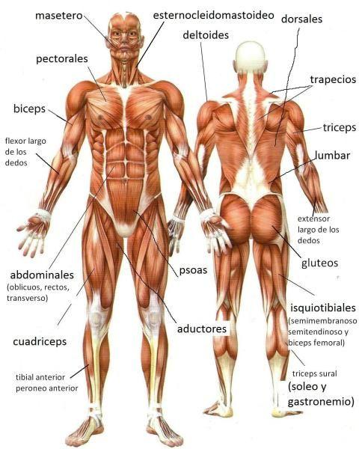

- Nombrar los Músculos del Cuello del Cuerpo Humano- De los Músculos de la Cabeza y Cuello del Grafico, Identifique los más Importantes y Fundamentar con la Bibliografía Recomendada por la Catedra (Tortora – Derrickson).

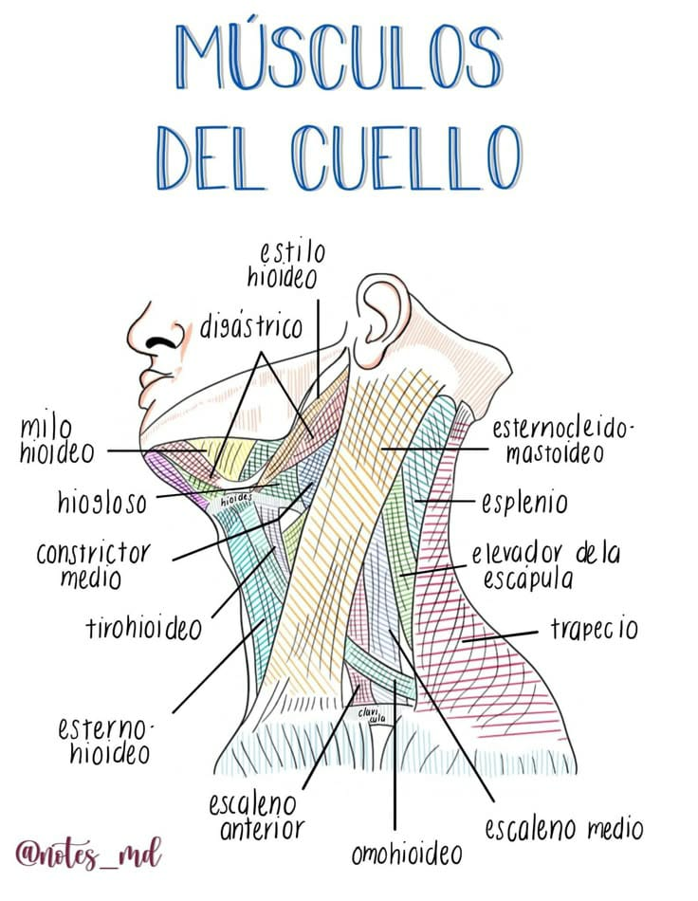

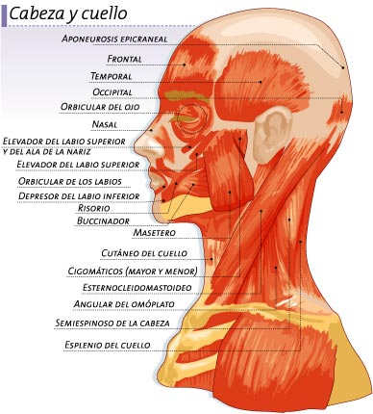

5)Nombrar y Explicar la relación entre los Músculos del
Tronco Humano.
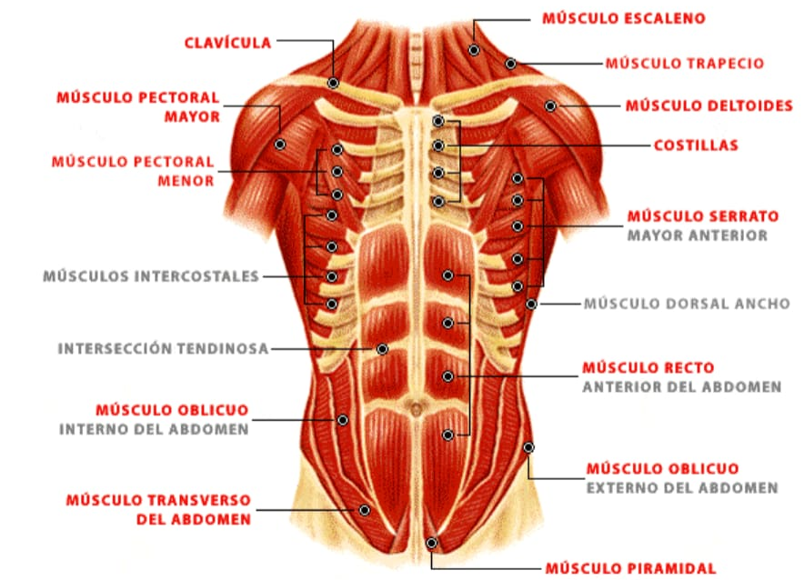
6)Nombrar en el Grafico los Músculos de los Miembros Superiores.
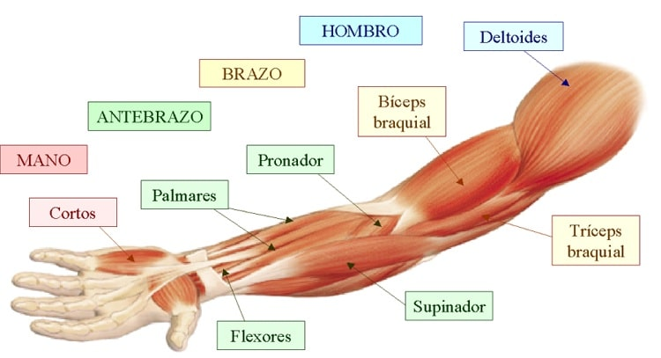

7) Nombrar los Músculos de los Miembros Inferiores
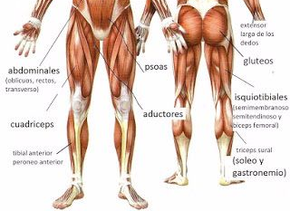

8) Nombrar los Musculos del Perineo.
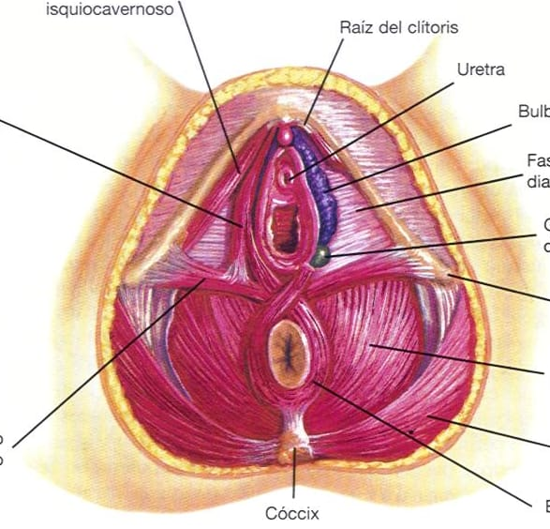
9) Defina y explicar que son los Tendones del Cuerpo Humano.

10) Defina y explicar que es la Aponeurosis, Facias y Cartílagos.

